DẠY LỒNG GHÉP GIÁO DỤC AN TOÀN GIAO THÔNG VÀ ỨNG DỤNG CÔNG NGHỆ THÔNG TIN TRONG HỌC TẬP MÔN TIẾNG VIỆT 1

Thực hiện kế hoạch chuyên môn của Trường Tiểu học Đồng Hòa, chiều ngày 23/9/2025, khối 1 đã tổ chức thành công chuyên đề “Dạy lồng ghép Giáo dục An toàn giao thông (ATGT) và Ứng dụng Công nghệ thông tin (UDCNTT) trong học tập môn Tiếng Việt 1”.
Buổi chuyên đề có sự tham dự của Ban giám hiệu, tổ chuyên môn, cùng toàn thể giáo viên trong nhà trường.
Trong tiết dạy minh họa, cô giáo Phạm Thị Kim Hạnh đã khéo léo lồng ghép nội dung giáo dục ATGT vào bài học Tiếng Việt thông qua các tình huống gần gũi, tranh ảnh minh họa sinh động. Các em học sinh được tìm hiểu, rèn luyện kỹ năng đọc – viết, đồng thời nâng cao ý thức chấp hành luật giao thông ngay từ những hành vi nhỏ như đội mũ bảo hiểm khi đi xe máy cùng người lớn, sang đường với trẻ em dưới 10 tuổi cần có người lớn đi kèm.
Bên cạnh đó, việc tích hợp công nghệ thông tin đã góp phần làm cho bài học thêm trực quan và hấp dẫn. Cô giáo Lê Thị Thanh Duyên sử dụng bài giảng điện tử, hình ảnh, video clip minh họa, phần mềm hỗ trợ để tăng tính sinh động và khuyến khích sự tương tác của học sinh.
Hoạt động chuyên đề không chỉ mang lại bài học bổ ích cho học sinh mà còn là dịp để giáo viên trong khối trao đổi kinh nghiệm, chia sẻ phương pháp giảng dạy, từ đó nâng cao chất lượng dạy học môn Tiếng Việt nói riêng và các môn học khác nói chung.
Kết thúc buổi chuyên đề, Ban giám hiệu đánh giá cao tinh thần chuẩn bị, sự sáng tạo của giáo viên, đồng thời nhấn mạnh ý nghĩa thiết thực của việc lồng ghép giáo dục kỹ năng sống, ATGT vào các môn học. Đây sẽ là cơ sở để nhân rộng, triển khai hiệu quả trong toàn trường.
Một số hình ảnh tại buổi chuyên đề:
Cô giáo Lê Thị Thanh Duyên tư vấn ghép tiếng và hướng dẫn chia sẻ bài ghép tiếng chứa âm đang học
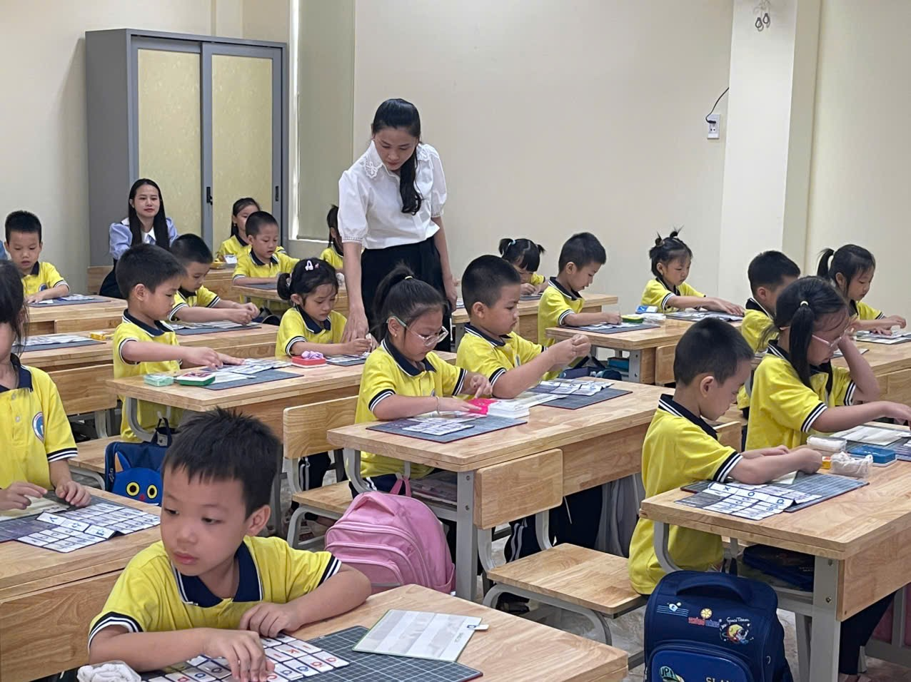
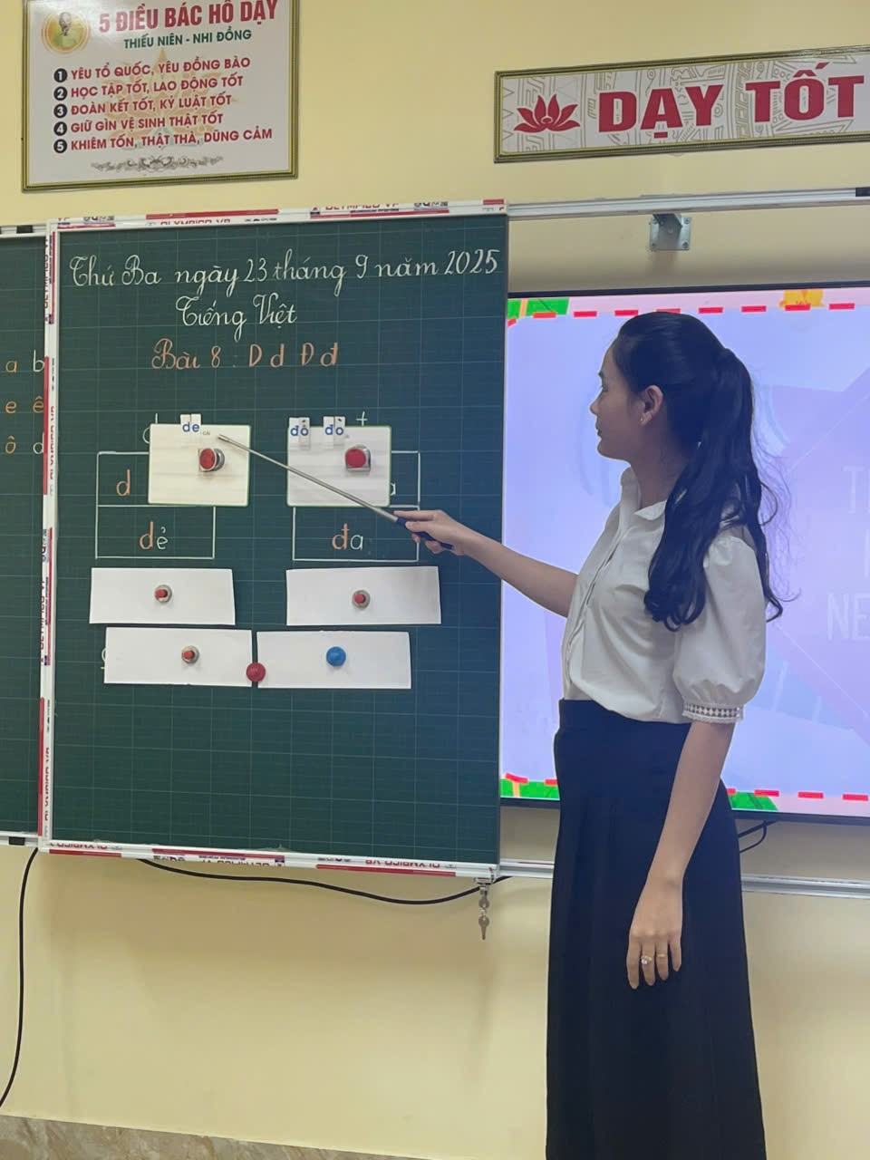
Học sinh phấn khởi khi được học cùng cô giáo
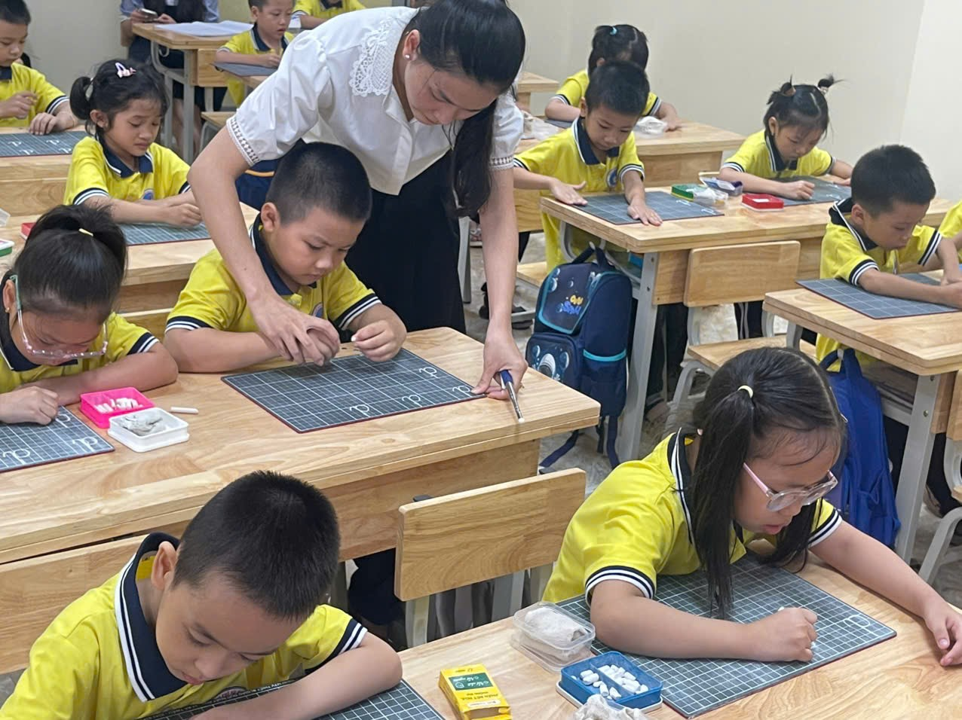
Học qua đóng vai thật thú vị
